13.04 - 17.04.20 тема: "За что мы любим весну"
формирование целостной картины мира
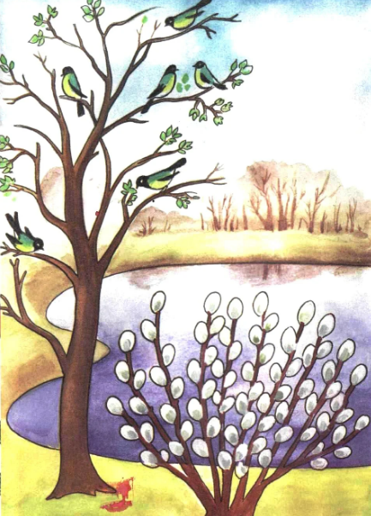
Рассмотрите с ребёнком картинки, иллюстрации о весне.
Напомните ребёнку, что бывает весной. Свой ответ начинайте со слова “весной”…
Весной… ярко светит солнце.
Весной тает снег.
Весной появляются проталинки.
Весной появляются лужи.
Весной набухают почки
Весной прилетают птицы.
Весной появляются сосульки.
Весной бегут ручьи.
Весной просыпаются насекомые.
Весной дикие животные меняют цвет шубки.
Весной у зверей появляются детеныши.
Весной появляются первые цветы: подснежники, мать – и - мачеха.
Весной появляется трава.
Весной идет дождь.

Речевое упражнение: “Какой? Какая? Какое?” Можно сказать - весеннее настроение? А солнце весной какое? (Весеннее). А лужи весной какие? (Весенние). А небо весной какое? (Облако, ручьи, деревья, трава, проталинка, сосулька, дождь, день)
Упражнение на дыхание: “Ах, как пахнет!” (предложить понюхать, как пахнут весной: воздух, трава, первые цветы – глубокий вдох, медленный выдох; принюхаться - несколько коротких вдохов, длинный выдох со словом “Ах!”)
Загадайте ребёнку загадки о весне:
Цветик жёлто-золотистый,
Как цыплёночек, пушистый.
Сразу вянет от мороза
Наша неженка … (мимоза)
Новоселье у скворца
Он ликует без конца.
Чтоб у нас жил пересмешник -
Смастерили мы... (Скворечник)
В голубой рубашечке,
Бежит по дну овражка. (Ручей)
Здесь на ветке чей - то дом,
Ни дверей в нем, не окон,
Но птенцам там жить тепло,
Дом такой зовут... (Гнездо)
Первым вылез из землицы
На проталинке.
Он мороза не боится,
Хоть и маленький (Подснежник)

Пальчиковая гимнастика «Капли»

Стало солнце пригревать,
(Ладони с широко расставленными пальцами поднять вверх)
Стали капельки стучать.
Капля – раз, капля – два,
Капли медленно сперва.
(Указательным пальцем правой руки ритмично ударять по ладони левой)
Поскорее, поскорее,
Всё быстрее, всё быстрее.
(Ритмично хлопать правой ладонью по левой)
А потом, потом, потом
Всё бегом, бегом, бегом.
(Хлопать в ладони в быстром темпе)
Побежали ручейки,
Их попробуй догони!
(Быстро «пробежаться» пальцами по бедрам до колен)

Дидактическая игра «Когда это бывает»

1. Подснежники расцветают…
2. Листья желтеют и опадают…
3. Дети катаются на санках…
4. Перелётные птицы возвращаются из тёплых стран…
5. Метели бывают…
6. Дни становятся длиннее, а ночи короче… и т.д.

повторите вместе с детьми пословицы о весне:

Грач на горе - весна на дворе.
Зима весну пугает, а сама тает.
Весна красна цветами, а осень пирогами
Потрудись весной – сытым будешь зимой.
Февраль силён метелью, а март – капелью.
Больше землю удобряй, будет выше урожай.

Чистоговорки «ВЕСНА»
НА – НА – НА - наступила вновь весна
НЕ – НЕ – НЕ - очень рады мы весне
НЕ – НЕ – НЕ - много песен о весне
ХИ – ХИ – ХИ - о весне стихи
ЛО – ЛО – ЛО - на улице тепло
НУ – НУ – НУ - очень ждали мы весну
КО – КО – КО - солнце светит высоко
ЧЬИ – ЧЬИ – ЧЬИ - звонкие ручьи
ГА – ГА – ГА - растаяли снега
УЛЬКИ – УЛЬКИ – УЛЬКИ - растаяли сосульки
ЧИ – ЧИ – ЧИ - солнца теплые лучи
КА – КА – КА - в небе облака
ДИ – ДИ – ДИ - весенние дожди

Разучите с ребёнком стихотворения о весне:
Апрель
Апрель, апрель! Во дворе звенит капель.
По полям бегут ручьи, на дорогах лужи.
Скоро выйдут муравьи после зимней стужи.
Пробирается медведь сквозь лесной валежник,
Стали птицы песни петь, и расцвел подснежник.
С. Маршак

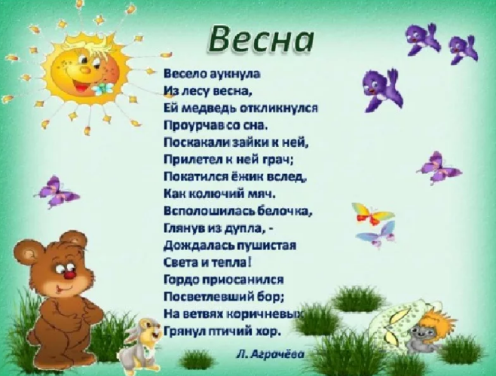

Формирование элементарных математических представлений
тема : Ориентировка в пространстве
Приготовьте геометрические фигуры. Можно их вместе с ребёнком вырезать из цветной бумаги, картона или бросового материала (круг, квадрат, треугольник, прямоугольник, овал). Повторите название фигур с ребёнком.
Ребёнок должен быть готов слушать задание и правильно располагать геометрические фигуры на листе бумаги. (Графический диктант):
в центре листа расположите желтый круг
справа от круга расположите зеленый квадрат
слева от круга расположите красный треугольник
над кругом расположите синий прямоугольник
под кругом расположите черный овал
По окончании задайте примерные вопросы ребёнку:
Где ты расположил круг? (в центре листа)
Какая фигура находится справа от круга?
Какая фигура расположена под кругом?
Игра «Что изменилось?».
На столе лежит несколько предметов. Ребёнок запоминает, как расположены предметы по отношению друг к другу. Затем закрывает глаза, в это время вы меняете местами один-два предмета. Открыв глаза, ребёнок рассказывает о тех изменениях, которые произошли, где предметы стояли раньше и где теперь. Например, заяц стоял слева от кошки, а теперь стоит справа от нее. Или кукла стояла справа от медведя, а теперь стоит впереди медведя.

Рисование . Тема "Радуга -дуга"

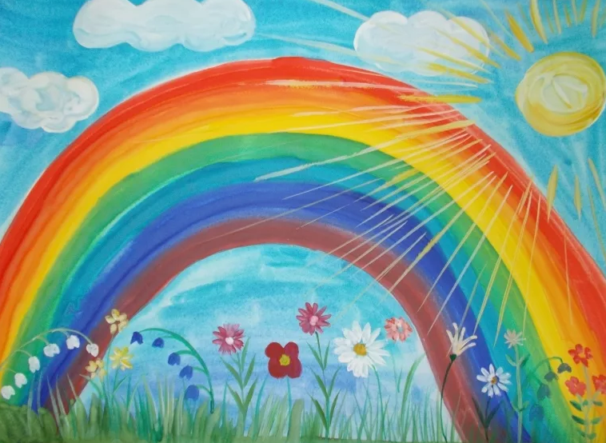
Прочитайте ребёнку стихотворение Г. Лагздынь
«Радуга»
В радуге – семь дужек, Семь цветных подружек!
Красная дужка – оранжевой подружка!
Желтая дужка – зеленой подружка!
Голубая дужка – синей подружка!
Фиолетовая дужка – всем дужкам подружка!
А пойдут, как обниматься разноцветных семь подружек,
Начинают тут сливаться в белый цвет – семь ярких дужек!
Семицветная дуга – наша РА-ДУ-ГА!
Для рисования вам понадобится:
- альбомный лист,
-салфетки,
- краски с кисточкой,
- стаканчик с водой для мытья кисти.
Перед тем, как приступить к рисованию , уточните, как ребёнок будет рисовать радугу – кончиком кисти или всей? Слева направо? Прямо или дугой? Что нужно делать кисточкой, после каждого цвета? (Промывать, просушивать о салфетку)

Познавательное развитие Тема : " Береги деревянные предметы"
Посмотрите, с ребёнком вокруг себя. Что в квартире сделано из дерева?
(Ответы ребёнка.)
Задайте вопрос: какую же пользу приносят деревья? Для чего они нужны человеку?
(Ответы ответы .)
Итак, деревья нужны нам:
• для строительства;
• для флота;
• для чистого воздуха;
• для питания (плоды) человека;
• как дом и стол для птиц и зверей;
• для укрепления почвы;
• для изготовления деревянной утвари;
• для забавы (игрушки);
• для музыки (инструменты);
• для одежды, обуви.
Итак, деревья — это строители, музыканты, повара, художники. Вот как много профессий имеют деревья. Вот какое богатство наш лес.
А люди бережно относятся к деревьям?
(Ответы ребёнка.)
Не всегда. А что значит — «бережно относиться к деревьям?».
(Ответы ребёнка.)
Конечно, рыхлить землю вокруг них, поливать, не ломать, скормить птиц. А еще, ребята, бережное отношение к деревьям — это и бережное отношение к деревянным предметам, которые нас окружают, в том числе и к бумаге.

